El análisis se realizó con la base de datos de la PDA arrastre hasta el año 2020, misma base utilizada para merluza del sur, contiene pesquerías 4 y 95. Después de aplicar los filtros que se utilizaron para la estandarización, como los meses, barcos, anos, etc. solo quedan unas pocas especies en la base de datos por lo tanto el análisis de metiers se hace con app 5 especies.

Puntos a revisar en esta sección: código de pesquería, código especie, filtros.

La **Tabla 1** contiene un resumen de la cpue promedio y numero de registros de cada base de datos, la base utilizada en la estandarización y la base PDA que se utilizo para el análisis. Necesario solicitar una actualización a Jessica. Los anos con mas diferencias en el numero de registros son el 20010, 2015 y 2016.

**Tabla 1** cpue promedio y numero de registros por ano para base de datos PDA con la que se realizó el análisis de metiers y para base de datos con la que se calculó la cpue.

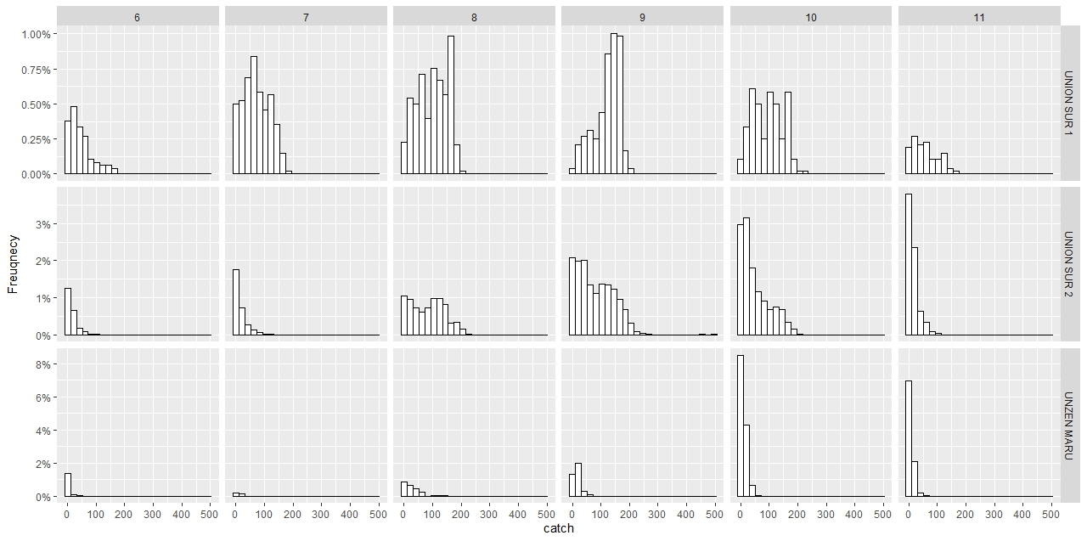

**Figura 1** Frecuencia captura mensual en toneladas de merluza de tres aletas para los tres buques seleccionados.

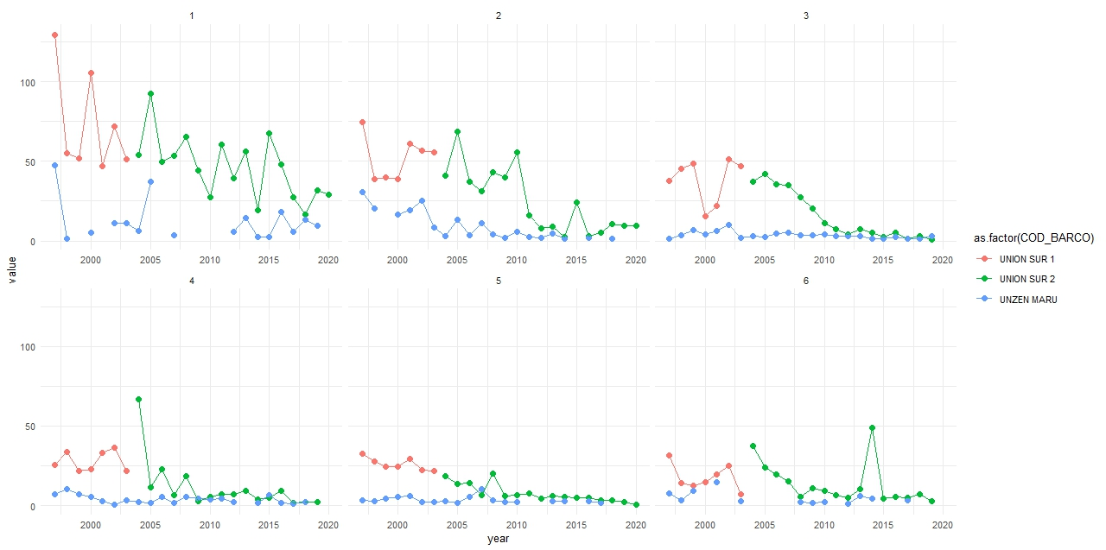

**Figura 2** Captura promedio en toneladas de merluza de tres aletas por zona y buques seleccionados.

En el análisis, se construyeron las matrices con composición de captura para cada lance, es decir una matriz con la captura de cada especie presente en el lance hacia el costado (columnas) por cada lance (filas). Luego, se calculó la proporción de especies por cada lance y se realizó un análisis de componentes principales con el fin de reducir el número de especies y obtener solo aquellas que explican más de un 85% de la varianza. Con estas nuevas especies se realizó el análisis de cluster a través del método de K-means. En el análisis de componentes principales se identificaron 5 especies principales, en el primer cluster se identifica merluza de tres aletas, en el segundo; merluza de cola, en el tercero; merluza del sur, en el cuarto; otras especies y finalmente, brotula.

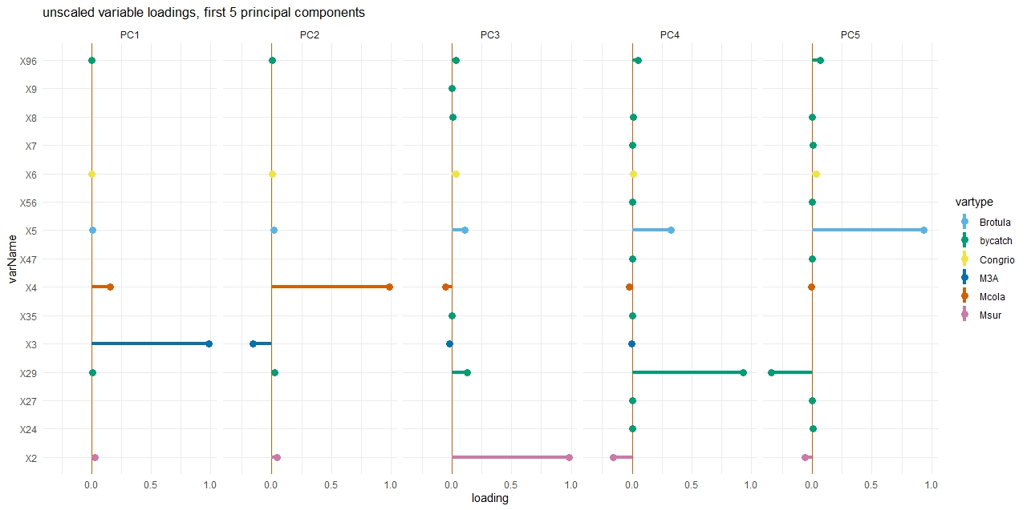

**Figura 3** 5 primeros componentes principalesbase de datos PDA.

Posteriormente, se construye un dendrograma y se recuperan los datos originales (lances de pesca) reducidos en las etapas anteriores para asignarlos a un cluster o táctica de pesca determinado, obteniendo un set de datos con el número de cluster y la proporción de especies correspondiente, el número de registros por cada cluster se presenta en la **Tabla 2**.

**Tabla 2** Numero de registros por cluster.

|  |  |
| --- | --- |
| cluster | n |
| 1 | 2192 |
| 2 | 1050 |
| 3 | 696 |
| 4 | 847 |

Finalmente, se graficó la proporción de especies para 4 grupos donde el primero contiene principalmente otras especies o bycatch, el segundo un mix de merluza de tres aletas y merluza de cola y en menor proporción merluza del sur y otras especies.

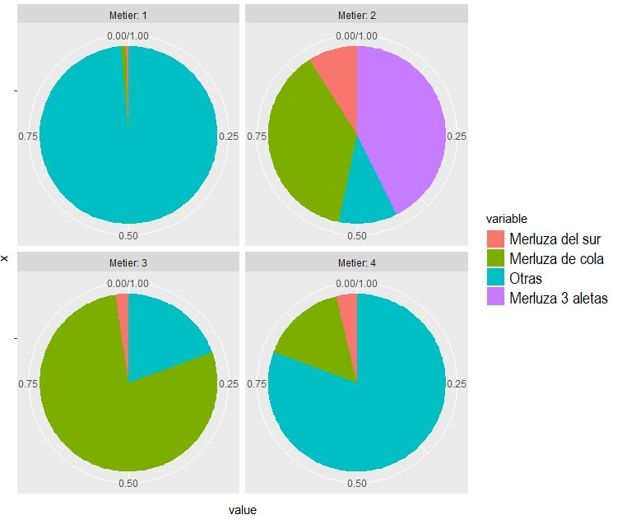

**Figura 4** Proporción de especies presentes en los lances por cada cluster.

Finalmente se utilizó el cluster como predictor en el modelo lineal (modelo 6) seleccionado en la estandarización, aumentando la devianza total explicando de 54% a 62% (**Tabla 3**).

glm(log(cpue) ~ year + zona + metier + I(COD_BARCO:mes), data = data_n0, family="gaussian", na.action = na.exclude)

**Tabla 3** Resumen modelos lineales generalizados para la estandarización informe (m6eg) y la estandarización con metier (m6+metier). Considerar que la estandarización del informe (m6eg) contiene un año más (2021).

|  |  |  |  |  |
| --- | --- | --- | --- | --- |
| **Modelo** | **Factores** | **df** | **% devianza** | **AIC** |
| m6eg** | log(CPUE)~Año + Zona + I(Barco: Mes) | 56 | 54 | 16584 |
| m6+metier | log(CPUE)~Año + Zona + Metier + I(Barco: Mes) | 48 | 62 | 12088 |

**Figura 5** cpue estandarizada para el modelo m6eg y el modelo que incluye los metiers (m6 + metier).

Pasos pendientes en esta sección: actualizar los datos para poder comparar las series, realizar escenarios modificando el numero de componentes y ver el impacto de estos en la cpue final. Además, hacer el análisis por ano en vez de agrupar la serie histórica.